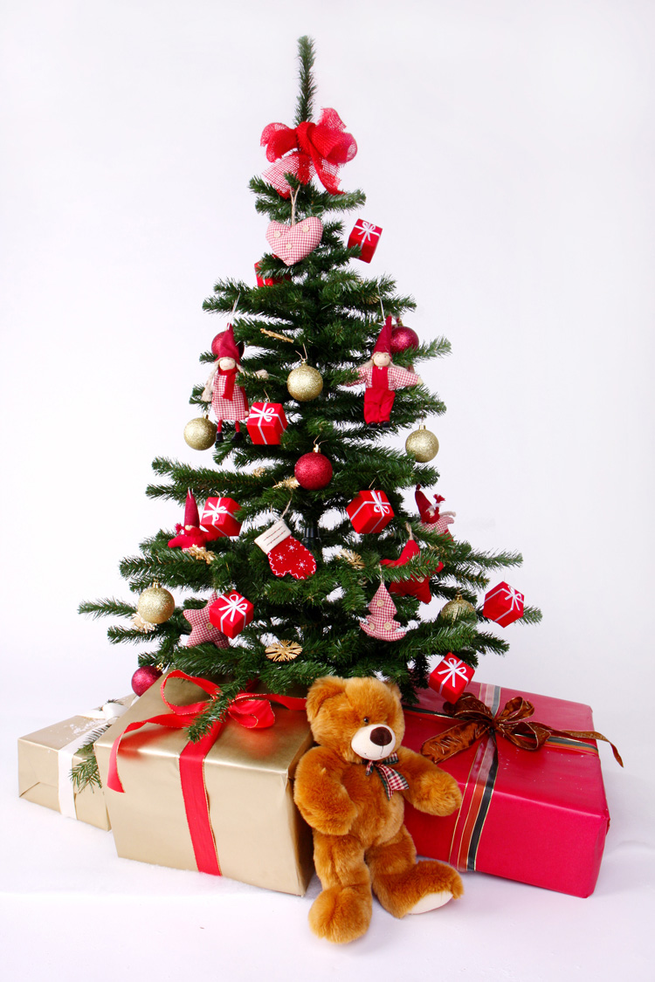
K N I H O V N A
bude v pondělí 23.12.2024 a 30.12.2024

U Z A V Ř E N A !

Přejeme všem čtenářům příjemné prožití vánočních svátků a v novém roce se těšíme na shledanou ☺

